ОБУХІВСЬКА МІСЬКА РАДА
КИЇСЬКОЇ ОБЛАСТІ
ВИКОНАВЧИЙ КОМІТЕТ
РІШЕННЯ

від 04 червня 2024 року місто Обухів №171

Про затвердження Актів часткового огляду зелених насаджень, що підлягають видаленню (обрізуванню) або залишаються на місці на території Обухівської міської територіальної громади Обухівського району Київської області

Керуючись підпунктом 7 пункту «а» статті 30, статтею 59 Закону України «Про місцеве самоврядування в Україні», відповідно до Порядку видалення дерев, кущів, газонів і квітників у населених пунктах, затвердженого постановою Кабінету Міністрів України від 01.08.2006 №1045, наказу Міністерства будівництва, архітектури та житлово-комунального господарства України від 10.04.2006 №105 «Про затвердження Правил утримання зелених насаджень у населених пунктах України», зареєстрованого в Міністерстві юстиції України 27 липня 2006 року за №880/12754, Правил благоустрою населених пунктів Обухівської міської територіальної громади Обухівського району Київської області, затверджених рішенням Обухівської міської ради Київської області від 01.10.2021 № 400-14–VІІІ, та відповідно до Актів № 11, № 12 № 8, № 9, № 10 часткового огляду зеленого господарства на території Обухівської міської територіальної громади Обухівського району Київської області від 19 березня, 16 квітня 2024 року
ВИКОНАВЧИЙ КОМІТЕТ ОБУХІВСЬКОЇ МІСЬКОЇ РАДИ
ВИРІШИВ:
1. Затвердити Акти часткового огляду зелених насаджень, що підлягають видаленню (обрізуванню) або залишаються на місці на території Обухівської міської територіальної громади Обухівського району Київської області (надалі - Акти) від 17 травня 2024 року, згідно з додатками.
2. Відділу з питань благоустрою виконавчого комітету Обухівської міської ради Київської області та іншим зацікавленим особам передати Акти для виконання робіт з обрізання, підрізання, вирізання та кронування дерев.
3. Контроль за виконанням цього рішення покласти на заступника міського голови згідно з розподілом обов’язків.

Секретар Обухівської міської ради (підпис) Лариса ІЛЬЄНКО

Олег Прокопенко
Додаток 1
ЗАТВЕРДЖЕНО
рішенням виконавчого комітету
Обухівської міської ради
Від 04.06. 2024 №171

АКТ № 11
часткового огляду зелених насаджень, що підлягають видаленню (обрізуванню) або залишаються на місці на території Обухівської міської територіальної громади Обухівського району Київської області
17 травня 2024 року
Об’єкт: територія Обухівської міської територіальної громади Обухівського району Київської області
Зелені насадження відносяться до комунальної власності Обухівської міської ради Київської області. Результати огляду об'єкта:
Комісія у складі:
голова комісії - Цельора Володимир Васильович - заступник міського голови з питань діяльності виконавчих органів Обухівської міської ради;
члени комісії: Третяк Оксана Валентинівна - головний спеціаліст земельного відділу, виконувач обов’язків головного спеціаліста відділу охорони навколишнього середовища виконавчого комітету Обухівської міської ради Київської області;
Стрілець Анатолій Васильович – начальник земельного відділу виконавчого комітету Обухівської міської ради Київської області
Січкар Артем Русланович – помічник лісничого Обухівського лісництва;
Котова Альона Миколаївна – провідний спеціаліст відділу з питань благоустрою виконавчого комітету Обухівської міської ради Київської області;
Ханенко Оксана Юріївна – ТОВ «МЖЦ», майстер, представник заявника.

Комісія оглянула зелені насадження за адресою Київська обл., м. Обухів, вул. Каштанова, перед будинком 36, перший під’їзд.
Обстеження зелених насаджень пов'язане з видаленням дерев аварійного стану, вкритих омелою, сухих, які загрожують життю, здоров’ю громадян та їх майну в результаті падіння гілок та дерев.
1. Зелені насадження, що підлягають видаленню:
№ | Вид зелених насаджень | Вік (років) | Висота (м) | Діаметр стовбура на висоті 1,3 метра від землі (см) | Кількість (шт.) | Якісний стан (добрий, задовільний, незадовільний) | Підлягає зрізуванню (шт.)
1 | абрикоса | 35 | 5 | 30 | 1 | незадовільний | так

Разом підлягає ________-_________ ____________ -___________
пересаджуванню дерев кущів
Разом підлягає ________1_________ ____________-___________
зрізуванню дерев кущів

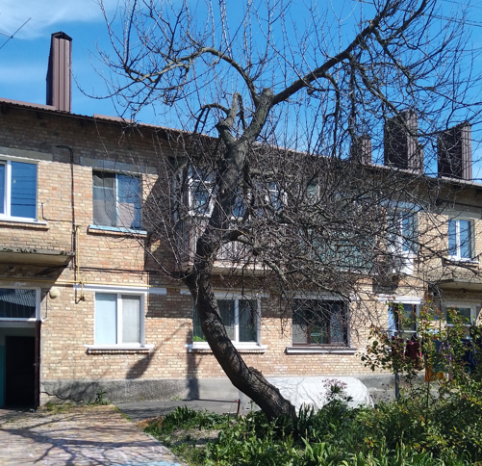
Всього видаляється:
Дерев ___________1___________________одиниць
Кущів ___________-___________________одиниць
Газонів__________-____________________га
Квітників________-____________________кв.м
2. Відновна вартість зелених насаджень, що підлягають видаленню:
1. Дерев_____________-_______________гривень
2. Кущів_____________-_______________гривень
3. Газонів____________-_______________гривень
4. Квітників__________-_______________гривень
Разом до сплати____________-_______________гривень

3. Зелені насадження, що залишаються на місці в межах відведеної земельної ділянки
№ | Вид зелених насаджень | Вік (років) | Висота (м) | Діаметр стовбура на висоті 1,3 метра від землі (см) | Кількість (шт.) | Якісний стан (хороший, задовільний, незадовільний)
- | - | - | - | - | - | -
Усього залишається на місці:
- Дерев _______________________-___________________одиниць
- Кущів _______________________-___________________одиниць
- Газонів______________________-____________________га
- Квітників____________________-____________________кв.м
Висновок комісії:
Зелені насадження за адресою: Київська обл., м. Обухів, вул. Каштанова, перед будинком 36, перший під’їзд - аварійне, сухостійне дерево, яке досягло вікової межі, стан загрожує життю, здоров'ю чи майну громадян. З метою попередження виникнення нещасних випадків в результаті падіння гілок та дерева підлягає видаленню.

Голова комісії : _____(підпис)__________ Володимир ЦЕЛЬОРА

Члени комісії: ___(підпис)________________ Анатолій СТРІЛЕЦЬ

_____(підпис___________ Оксана ТРЕТЯК

___(не був присутній на комісії)____ Артем СІЧКАР

______(підпис)____________ Альона КОТОВА

___(підпис)_______________ Оксана ХАНЕНКО
Додаток 2
ЗАТВЕРДЖЕНО
рішенням виконавчого комітету
Обухівської міської ради
від 04.06. 2024 №171

АКТ № 12
часткового огляду зелених насаджень, що підлягають видаленню (обрізуванню) або залишаються на місці на території Обухівської міської територіальної громади Обухівського району Київської області
17 травня 2024 року
Об’єкт: територія Обухівської міської територіальної громади Обухівського району Київської області
Зелені насадження відносяться до комунальної власності Обухівської міської ради Київської області. Результати огляду об'єкта:
Комісія у складі:
голова комісії - Цельора Володимир Васильович - заступник міського голови з питань діяльності виконавчих органів Обухівської міської ради;
члени комісії: Третяк Оксана Валентинівна - головний спеціаліст земельного відділу, виконувач обов’язків головного спеціаліста відділу охорони навколишнього середовища виконавчого комітету Обухівської міської ради Київської області;
Стрілець Анатолій Васильович – начальник земельного відділу виконавчого комітету Обухівської міської ради Київської області
Січкар Артем Русланович – помічник лісничого Обухівського лісництва;
Котова Альона Миколаївна – провідний спеціаліст відділу з питань благоустрою виконавчого комітету Обухівської міської ради Київської області;
Ханенко Оксана Юріївна – ТОВ «МЖЦ», майстер, представник заявника.

Комісія оглянула зелені насадження за адресою Київська обл., м. Обухів, вул. Каштанова, в дворі будинку 24.
Обстеження зелених насаджень пов'язане з видаленням дерев аварійного стану, вкритих омелою, сухих, які загрожують життю, здоров’ю громадян та їх майну в результаті падіння гілок та дерев.
1. Зелені насадження, що підлягають видаленню:
№ | Вид зелених насаджень | Вік (років) | Висота (м) | Діаметр стовбура на висоті 1,3 метра від землі (см) | Кількість (шт.) | Якісний стан (добрий, задовільний, незадовільний) | Підлягає зрізуванню (шт.)
1 | вишня | 40 | 9 | 23 | 1 | незадовільний, впала | так
2 | вишня | 30 | 7 | 20 | 1 | незадовільний | так
3 | вишня | 30 | 7 | 25 | 1 | незадовільний | так
4 | верба | 35 | 6 | 40 | 1 | незадовільний | так

Разом підлягає ________-_________ ____________ -___________
пересаджуванню дерев кущів

Разом підлягає ________4_________ ____________-___________
зрізуванню дерев кущів

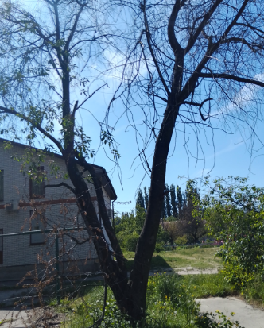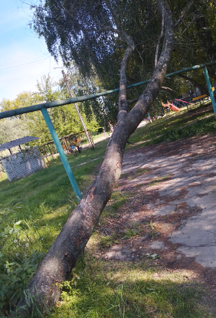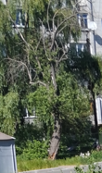
Всього видаляється:
- Дерев _______________________4___________________одиниць
- Кущів _______________________-___________________одиниць
- Газонів______________________-____________________га
- Квітників____________________-____________________кв.м
2. Відновна вартість зелених насаджень, що підлягають видаленню:
1. Дерев________________-________________________гривень
2. Кущів________________-________________________гривень
3. Газонів_________________-______________________гривень
4. Квітників_______________-______________________гривень
Разом до сплати________________-_______________________гривень
3. Зелені насадження, що залишаються на місці в межах відведеної земельної ділянки
№ | Вид зелених насаджень | Вік (років) | Висота (м) | Діаметр стовбура на висоті 1,3 метра від землі (см) | Кількість (шт.) | Якісний стан (хороший, задовільний, незадовільний)
- | - | - | - | - | - | -
Усього залишається на місці:
- Дерев _______________________-___________________одиниць
- Кущів _______________________-___________________одиниць
- Газонів______________________-____________________га
- Квітників____________________-____________________кв.м
Висновок комісії:
Зелені насадження за адресою: Київська обл., м. Обухів, вул. Каштанова, в дворі будинку 24 - аварійні, сухостійні дерева, які досягли вікової межі, їх стан загрожує життю, здоров'ю чи майну громадян. З метою попередження виникнення нещасних випадків в результаті падіння гілок та дерева підлягають видаленню.
Голова комісії : ______(підпис)__________ ____ Володимир ЦЕЛЬОРА

Члени комісії: ___(підпис)___________ Анатолій СТРІЛЕЦЬ

___(підпис)__________ _____ Оксана ТРЕТЯК

___(не був присутній на комісії____ Артем СІЧКАР

___(підпис)__________ _____ Альона КОТОВА

____(підпис)_____________ Оксана ХАНЕНКО

Додаток 3
ЗАТВЕРДЖЕНО
рішенням виконавчого комітету
Обухівської міської ради
від 04.06. 2024 №171

АКТ № 13
часткового огляду зелених насаджень, що підлягають видаленню (обрізуванню) або залишаються на місці на території Обухівської міської територіальної громади Обухівського району Київської області
17 травня 2024 року
Об’єкт: територія Обухівської міської територіальної громади Обухівського району Київської області
Зелені насадження відносяться до комунальної власності Обухівської міської ради Київської області. Результати огляду об'єкта:
Комісія у складі:
голова комісії - Цельора Володимир Васильович - заступник міського голови з питань діяльності виконавчих органів Обухівської міської ради;
члени комісії: Третяк Оксана Валентинівна - головний спеціаліст земельного відділу, виконувач обов’язків головного спеціаліста відділу охорони навколишнього середовища виконавчого комітету Обухівської міської ради Київської області;
Стрілець Анатолій Васильович – начальник земельного відділу виконавчого комітету Обухівської міської ради Київської області
Січкар Артем Русланович – помічник лісничого Обухівського лісництва;
Котова Альона Миколаївна – провідний спеціаліст відділу з питань благоустрою виконавчого комітету Обухівської міської ради Київської області;
Посікєра Валентина Іванівна– ТОВ «МЖЦ», майстер, представник заявника.

Комісія оглянула зелені насадження за адресою Київська обл., м. Обухів, вул. Київська, за будинком 115.
Обстеження зелених насаджень пов'язане з видаленням дерев аварійного стану, вкритих омелою, сухих, які загрожують життю, здоров’ю громадян та їх майну в результаті падіння гілок та дерев.
1. Зелені насадження, що підлягають видаленню:
№ | Вид зелених насаджень | Вік (років) | Висота (м) | Діаметр стовбура на висоті 1,3 метра від землі (см) | Кількість (шт.) | Якісний стан (добрий, задовільний, незадовільний) | Підлягає зрізуванню (шт.)
1 | береза | 40 | 20 | 30 | 1 | незадовільний | так

Разом підлягає ________-_________ ____________ -___________
пересаджуванню дерев кущів

Разом підлягає ________1_________ ____________-___________
зрізуванню дерев кущів

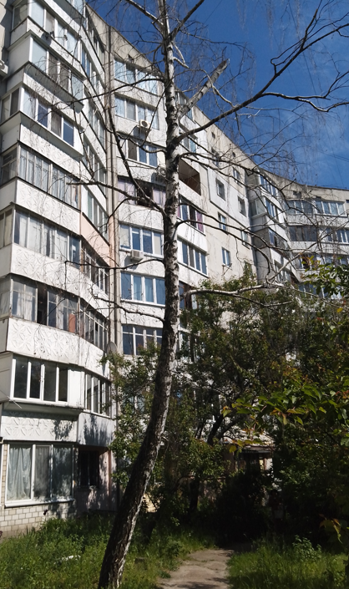
Всього видаляється:
- Дерев _____________1__________________одиниць
- Кущів_____________-__________________одиниць
- Газонів____________-____________________га
- Квітників___________-__________________кв.м
2. Відновна вартість зелених насаджень, що підлягають видаленню:
1. Дерев______________-_________________гривень
2. Кущів______________-_________________гривень
3. Газонів_____________-_________________гривень
4. Квітників___________-_________________гривень
Разом до сплати________________-_______________________гривень
3. Зелені насадження, що залишаються на місці в межах відведеної земельної ділянки
№ | Вид зелених насаджень | Вік (років) | Висота (м) | Діаметр стовбура на висоті 1,3 метра від землі (см) | Кількість (шт.) | Якісний стан (хороший, задовільний, незадовільний)
- | - | - | - | - | - | -
Усього залишається на місці:
- Дерев _______________________-___________________одиниць
- Кущів _______________________-___________________одиниць
- Газонів______________________-____________________га
- Квітників____________________-____________________кв.м
Висновок комісії:
Зелені насадження за адресою: Київська обл., м. Обухів, вул. Київська, за будинком 115 - аварійне, сухостійне дерево, яке досягло вікової межі, його стан загрожує життю, здоров'ю чи майну громадян. З метою попередження виникнення нещасних випадків в результаті падіння гілок та дерева підлягає видаленню.

Голова комісії : _____(підпис)_________ Володимир ЦЕЛЬОРА

Члени комісії: _____(підпис)___________ Анатолій СТРІЛЕЦЬ
___________(підпис)_______________ Оксана ТРЕТЯК
__(не був присутній на комісії)________ Артем СІЧКАР
__(підпис)_______________ Альона КОТОВА
______(підпис)________ Валентина ПОСІКЄРА
Додаток 4
ЗАТВЕРДЖЕНО
рішенням виконавчого комітету
Обухівської міської ради
від 04.06. 2024 №171

АКТ № 14
часткового огляду зелених насаджень, що підлягають видаленню (обрізуванню) або залишаються на місці на території Обухівської міської територіальної громади Обухівського району Київської області
17 травня 2024 року
Об’єкт: територія Обухівської міської територіальної громади Обухівського району Київської області
Зелені насадження відносяться до комунальної власності Обухівської міської ради Київської області. Результати огляду об'єкта:
Комісія у складі:
голова комісії - Цельора Володимир Васильович - заступник міського голови з питань діяльності виконавчих органів Обухівської міської ради;
члени комісії: Третяк Оксана Валентинівна - головний спеціаліст земельного відділу, виконувач обов’язків головного спеціаліста відділу охорони навколишнього середовища виконавчого комітету Обухівської міської ради Київської області;
Стрілець Анатолій Васильович – начальник земельного відділу виконавчого комітету Обухівської міської ради Київської області
Січкар Артем Русланович – помічник лісничого Обухівського лісництва;
Котова Альона Миколаївна – провідний спеціаліст відділу з питань благоустрою виконавчого комітету Обухівської міської ради Київської області;
Посікєра Валентина Іванівна– ТОВ «МЖЦ», майстер, представник заявника.
Комісія оглянула зелені насадження за адресою Київська обл., м. Обухів, вул. Миру, за будинком 13.
Обстеження зелених насаджень пов'язане з видаленням дерев аварійного стану, вкритих омелою, сухих, які загрожують життю, здоров’ю громадян та їх майну в результаті падіння гілок та дерев.
1. Зелені насадження, що підлягають видаленню:
№ | Вид зелених насаджень | Вік (років) | Висота (м) | Діаметр стовбура на висоті 1,3 метра від землі (см) | Кількість (шт.) | Якісний стан (добрий, задовільний, незадовільний) | Підлягає зрізуванню (шт.)
1 | клен | 30 | 13 | 70 | 1 | незадовільний, впав | так
2 | абрикоса | 35 | 4 | 20 | 2 | незадовільний | так
3 | абрикоса | 35 | 14 | 40 | 1 | незадовільний | так
4 | абрикоса | 30 | 7 | 10 | 1 | незадовільний | так
5 | абрикоса | 35 | 9 | 20 | 1 | незадовільний | так
6 | абрикоса | 35 | 9 | 15 | 1 | незадовільний | так
7 | абрикоса | 35 | 9 | 10 | 1 | незадовільний | так
Разом підлягає ________-_________ ____________ -___________
пересаджуванню дерев кущів
Разом підлягає ________8_________ ____________-___________
зрізуванню дерев кущів
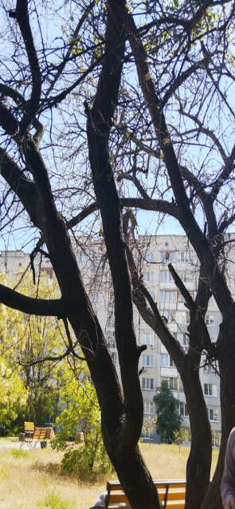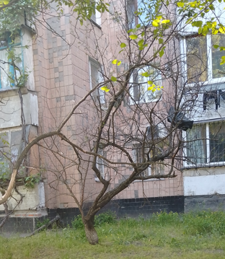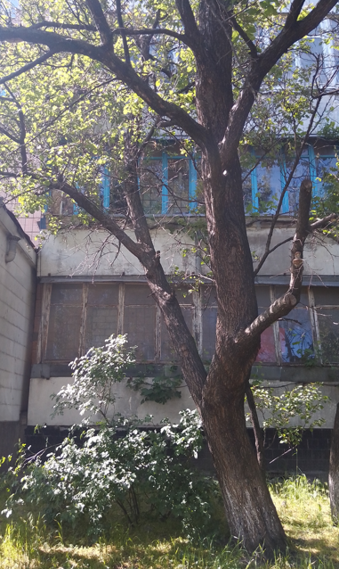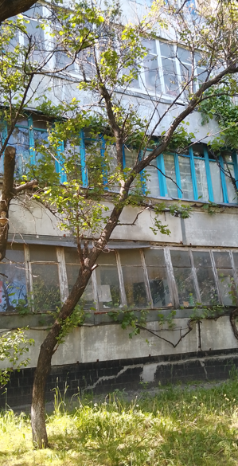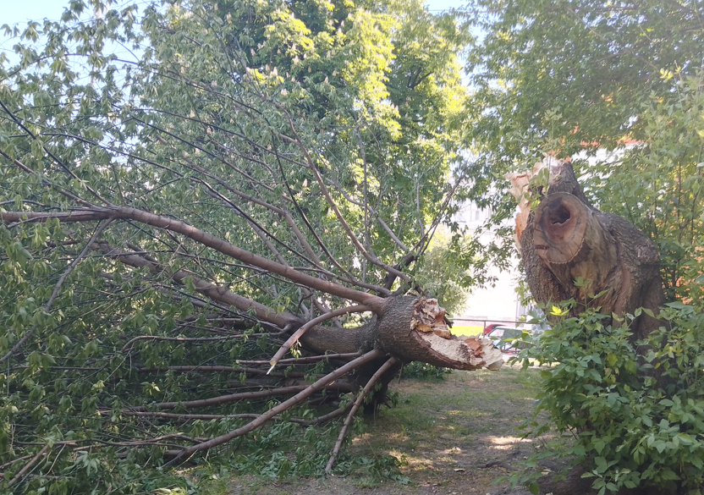
Всього видаляється:
- Дерев _______________________8___________________одиниць
- Кущів _______________________-___________________одиниць
- Газонів______________________-____________________га
- Квітників____________________-____________________кв.м
2. Відновна вартість зелених насаджень, що підлягають видаленню:
1. Дерев________________-________________________гривень
2. Кущів________________-________________________гривень
3. Газонів_________________-______________________гривень
4. Квітників_______________-______________________гривень
Разом до сплати________________-_______________________гривень
3. Зелені насадження, що залишаються на місці в межах відведеної земельної ділянки
№ | Вид зелених насаджень | Вік (років) | Висота (м) | Діаметр стовбура на висоті 1,3 метра від землі (см) | Кількість (шт.) | Якісний стан (хороший, задовільний, незадовільний)
- | - | - | - | - | - | -
Усього залишається на місці:
- Дерев _______________________-___________________одиниць
- Кущів _______________________-___________________одиниць
- Газонів______________________-____________________га
- Квітників____________________-____________________кв.м
Висновок комісії:
Зелені насадження за адресою: Київська обл., м. Обухів, вул. Миру, за будинком 13 - аварійні, сухостійні дерева, які досягли вікової межі, їх стан загрожує життю, здоров'ю чи майну громадян. З метою попередження виникнення нещасних випадків в результаті падіння гілок та дерева підлягають видаленню.
Голова комісії : _____(підпис)_________ Володимир ЦЕЛЬОРА

Члени комісії: __(підпис)______________ Анатолій СТРІЛЕЦЬ

______(підпис______ Оксана ТРЕТЯК

_(не був присутній на комісії)____ Артем СІЧКАР

______(підпис)_________ Альона КОТОВА

_______(підпис)______________ Валентина ПОСІКЄРА
Додаток 5
ЗАТВЕРДЖЕНО
рішенням виконавчого комітету
Обухівської міської ради
від 04.06. 2024 №171

АКТ № 15
часткового огляду зелених насаджень, що підлягають видаленню (обрізуванню) або залишаються на місці на території Обухівської міської територіальної громади Обухівського району Київської області
17 травня 2024 року
Об’єкт: територія Обухівської міської територіальної громади Обухівського району Київської області
Зелені насадження відносяться до комунальної власності Обухівської міської ради Київської області. Результати огляду об'єкта:
Комісія у складі:
голова комісії - Цельора Володимир Васильович - заступник міського голови з питань діяльності виконавчих органів Обухівської міської ради;
члени комісії: Третяк Оксана Валентинівна - головний спеціаліст земельного відділу, виконувач обов’язків головного спеціаліста відділу охорони навколишнього середовища виконавчого комітету Обухівської міської ради Київської області;
Стрілець Анатолій Васильович – начальник земельного відділу виконавчого комітету Обухівської міської ради Київської області
Січкар Артем Русланович – помічник лісничого Обухівського лісництва;
Котова Альона Миколаївна – провідний спеціаліст відділу з питань благоустрою виконавчого комітету Обухівської міської ради Київської області;
Посікєра Валентина Іванівна– ТОВ «МЖЦ», майстер, представник заявника.
Комісія оглянула зелені насадження за адресою Київська обл., м. Обухів, вул. Миру будинок 9, 2 під’їзд.
Обстеження зелених насаджень пов'язане з видаленням дерев аварійного стану, вкритих омелою, сухих, які загрожують життю, здоров’ю громадян та їх майну в результаті падіння гілок та дерев.
1. Зелені насадження, що підлягають видаленню:
№ | Вид зелених насаджень | Вік (років) | Висота (м) | Діаметр стовбура на висоті 1,3 метра від землі (см) | Кількість (шт.) | Якісний стан (добрий, задовільний, незадовільний) | Підлягає зрізуванню (шт.)
1 | береза | 35 | 20 | 30 | 1 | незадовільний | так
Разом підлягає ________-_________ ____________ -___________
пересаджуванню дерев кущів
Разом підлягає ________1_________ ____________-___________
зрізуванню дерев кущів
Всього видаляється:
- Дерев _______________________1___________________одиниць
- Кущів _______________________-___________________одиниць
- Газонів______________________-____________________га
- Квітників____________________-____________________кв.м
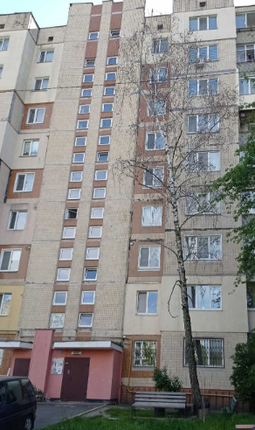
2. Відновна вартість зелених насаджень, що підлягають видаленню:
1. Дерев__________-______гривень
2. Кущів__________-______гривень
3. Газонів_________-______гривень
4. Квітників_______-______гривень
Разом до сплати_________-______гривень
3. Зелені насадження, що залишаються на місці в межах відведеної земельної ділянки
№ | Вид зелених насаджень | Вік (років) | Висота (м) | Діаметр стовбура на висоті 1,3 метра від землі (см) | Кількість (шт.) | Якісний стан (хороший, задовільний, незадовільний)
- | - | - | - | - | - | -
Усього залишається на місці:
- Дерев _______________________-___________________одиниць
- Кущів _______________________-___________________одиниць
- Газонів______________________-____________________га
- Квітників____________________-____________________кв.м
Висновок комісії:
Зелені насадження за адресою: Київська обл., м. Обухів, вул Миру будинок 9, 2 під’їзд - аварійне, сухостійне дерево, яке досягло вікової межі, його стан загрожує життю, здоров'ю чи майну громадян. З метою попередження виникнення нещасних випадків в результаті падіння гілок та дерева підлягають видаленню.

Голова комісії : ______(підпис)_______ Володимир ЦЕЛЬОРА

Члени комісії: __(підпис)_____________ Анатолій СТРІЛЕЦЬ
________(підпис)________ Оксана ТРЕТЯК
____(не був присутній на комісії)_____ Артем СІЧКАР
__(підпис)_________________ Альона КОТОВА
____(підпис)________________ Валентина ПОСІКЄРА
Додаток 6
ЗАТВЕРДЖЕНО
рішенням виконавчого комітету
Обухівської міської ради
від 04.06. 2024 №171

АКТ № 16
часткового огляду зелених насаджень, що підлягають видаленню (обрізуванню) або залишаються на місці на території Обухівської міської територіальної громади Обухівського району Київської області
17 травня 2024 року
Об’єкт: територія Обухівської міської територіальної громади Обухівського району Київської області
Зелені насадження відносяться до комунальної власності Обухівської міської ради Київської області. Результати огляду об'єкта:
Комісія у складі:
голова комісії - Цельора Володимир Васильович - заступник міського голови з питань діяльності виконавчих органів Обухівської міської ради;
члени комісії: Третяк Оксана Валентинівна - головний спеціаліст земельного відділу, виконувач обов’язків головного спеціаліста відділу охорони навколишнього середовища виконавчого комітету Обухівської міської ради Київської області;
Стрілець Анатолій Васильович – начальник земельного відділу виконавчого комітету Обухівської міської ради Київської області
Січкар Артем Русланович – помічник лісничого Обухівського лісництва;
Котова Альона Миколаївна – провідний спеціаліст відділу з питань благоустрою виконавчого комітету Обухівської міської ради Київської області;
Кіянченко Анатолій Михайлович – заявник, депутат Обухівської міської ради VIII скликання.
Комісія оглянула зелені насадження за адресою Київська обл., м. Обухів, вул. Васильківська, за Сліпаковим кладовищем.
Обстеження зелених насаджень пов'язане з видаленням дерев аварійного стану, вкритих омелою, сухих, які загрожують життю, здоров’ю громадян та їх майну в результаті падіння гілок та дерев.
1. Зелені насадження, що підлягають видаленню:
№ | Вид зелених насаджень | Вік (років) | Висота (м) | Діаметр стовбура на висоті 1,3 метра від землі (см) | Кількість (шт.) | Якісний стан (добрий, задовільний, незадовільний) | Підлягає зрізуванню (шт.)
1 | тополя | 50 | 20 | 120 | 1 | незадовільний | так
2 | тополя | 45 | 18 | 72 | 2 | незадовільний | так
3 | тополя | 50 | 25 | 110 | 1 | незадовільний | так
Разом підлягає ________-_________ ____________ -___________
пересаджуванню дерев кущів
Разом підлягає ________4_________ ____________-___________
зрізуванню дерев кущів
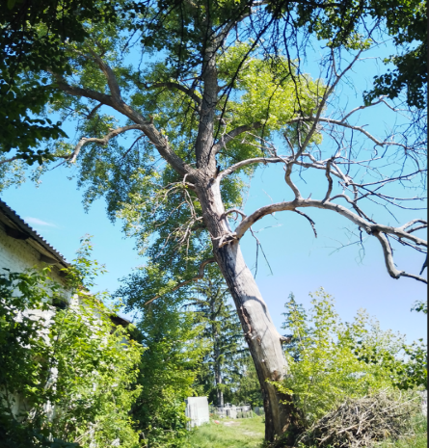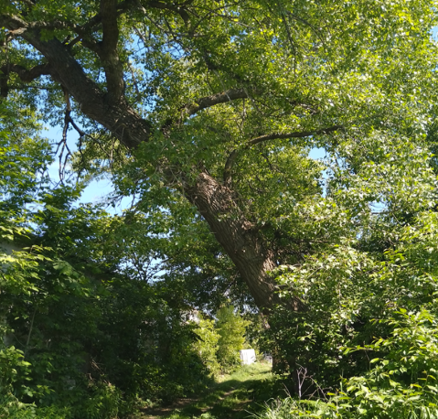
Всього видаляється:
Дерев ____________________4___________________одиниць
Кущів ____________________-__________________одиниць
Газонів______________________-____________________га
Квітників____________________-____________________кв.м
2. Відновна вартість зелених насаджень, що підлягають видаленню:
1. Дерев______________-___________________гривень
2. Кущів________________-________________гривень
3. Газонів_________________-_______________гривень
4. Квітників_______________-_______________гривень
Разом до сплати_______________-_________________гривень
3. Зелені насадження, що залишаються на місці в межах відведеної земельної ділянки
№ | Вид зелених насаджень | Вік (років) | Висота (м) | Діаметр стовбура на висоті 1,3 метра від землі (см) | Кількість (шт.) | Якісний стан (хороший, задовільний, незадовільний)
- | - | - | - | - | - | -
Усього залишається на місці:
- Дерев _______________________-___________________одиниць
- Кущів _______________________-___________________одиниць
- Газонів______________________-____________________га
- Квітників____________________-____________________кв.м
Висновок комісії:
Зелені насадження за адресою: Київська обл., м. Обухів, за Сліпаковим кладовищем – аварійні, сухостійні дерева, які досягло вікової межі, стан загрожує життю, здоров'ю чи майну громадян. З метою попередження виникнення нещасних випадків в результаті падіння гілок та дерева підлягають видаленню.
Голова комісії : _____(підпис)________ Володимир ЦЕЛЬОРА

Члени комісії: ____(підпис)_______ Анатолій СТРІЛЕЦЬ

____(підпис)_________ Оксана ТРЕТЯК

____(не був присутній на комісії)____ Артем СІЧКАР

___(підпис)____________ Альона КОТОВА

______(підпис)__________ Анатолій КІЯНЧЕНКО
Додаток 7
ЗАТВЕРДЖЕНО
рішенням виконавчого комітету
Обухівської міської ради
від 04.06. 2024 №171

АКТ № 17
часткового огляду зелених насаджень, що підлягають видаленню (обрізуванню) або залишаються на місці на території Обухівської міської територіальної громади Обухівського району Київської області
17 травня 2024 року
Об’єкт: територія Обухівської міської територіальної громади Обухівського району Київської області
Зелені насадження відносяться до комунальної власності Обухівської міської ради Київської області. Результати огляду об'єкта:
Комісія у складі:
голова комісії - Цельора Володимир Васильович - заступник міського голови з питань діяльності виконавчих органів Обухівської міської ради;
члени комісії: Третяк Оксана Валентинівна - головний спеціаліст земельного відділу, виконувач обов’язків головного спеціаліста відділу охорони навколишнього середовища виконавчого комітету Обухівської міської ради Київської області;
Стрілець Анатолій Васильович – начальник земельного відділу виконавчого комітету Обухівської міської ради Київської області
Січкар Артем Русланович – помічник лісничого Обухівського лісництва;
Котова Альона Миколаївна – провідний спеціаліст відділу з питань благоустрою виконавчого комітету Обухівської міської ради Київської області;
Кіянченко Анатолій Михайлович – заявник, депутат Обухівської міської ради VIII скликання.

Комісія оглянула зелені насадження за адресою Київська обл., м. Обухів, вул. Васильківська, Сліпакове кладовище, зліва при вході, біля огорожі.
Обстеження зелених насаджень пов'язане з видаленням дерев аварійного стану, вкритих омелою, сухих, які загрожують життю, здоров’ю громадян та їх майну в результаті падіння гілок та дерев.
1. Зелені насадження, що підлягають видаленню:
№ | Вид зелених насаджень | Вік (років) | Висота (м) | Діаметр стовбура на висоті 1,3 метра від землі (см) | Кількість (шт.) | Якісний стан (добрий, задовільний, незадовільний) | Підлягає зрізуванню (шт.)
1 | дика груша | 90 | 20 | 70 | 1 | незадовільний | так
Разом підлягає ________-_________ ____________ -___________
пересаджуванню дерев кущів
Разом підлягає ________1_________ ____________-___________
зрізуванню дерев кущів

Всього видаляється:
Дерев ____________________1___________________одиниць
Кущів ____________________-__________________одиниць
Газонів______________________-____________________га
Квітників____________________-____________________кв.м

2. Відновна вартість зелених насаджень, що підлягають видаленню:
1. Дерев______________-___________________гривень
2. Кущів________________-________________гривень
3. Газонів_________________-_______________гривень
4. Квітників_______________-_______________гривень
Разом до сплати_______________-_________________гривень
3. Зелені насадження, що залишаються на місці в межах відведеної земельної ділянки
№ | Вид зелених насаджень | Вік (років) | Висота (м) | Діаметр стовбура на висоті 1,3 метра від землі (см) | Кількість (шт.) | Якісний стан (хороший, задовільний, незадовільний)
- | - | - | - | - | - | -
Усього залишається на місці:
- Дерев _______________________-___________________одиниць
- Кущів _______________________-___________________одиниць
- Газонів______________________-____________________га
- Квітників____________________-____________________кв.м
Висновок комісії:
Зелені насадження за адресою: Київська обл., м. Обухів, вул. Сліпакове кладовище, зліва при вході - аварійне дерево, яке досягло вікової межі, стан загрожує життю, здоров'ю чи майну громадян. З метою попередження виникнення нещасних випадків в результаті падіння гілок та дерева підлягає видаленню.
Голова комісії : ___(підпис)________ Володимир ЦЕЛЬОРА

Члени комісії: _____(підпис)_______ Анатолій СТРІЛЕЦЬ
_____(підпис)_________ Оксана ТРЕТЯК
______(не був присутній на комісії)____ Артем СІЧКАР
___(підпис)______________ Альона КОТОВА
_______(підпис)_______ Анатолій КІЯНЧЕНКО

